# Panabit PA-MINI 智能网关 userverify.cgi 文件默认口令漏洞

## 漏洞描述

Panabit PA-MINI 智能网关 userverify.cgi 文件默认口令漏洞,攻击者可通过此漏洞登录后台，从而造成不良影响。

## 漏洞复现

1. Fofa

app="Panabit-Panalog"



1. 部分界面如下

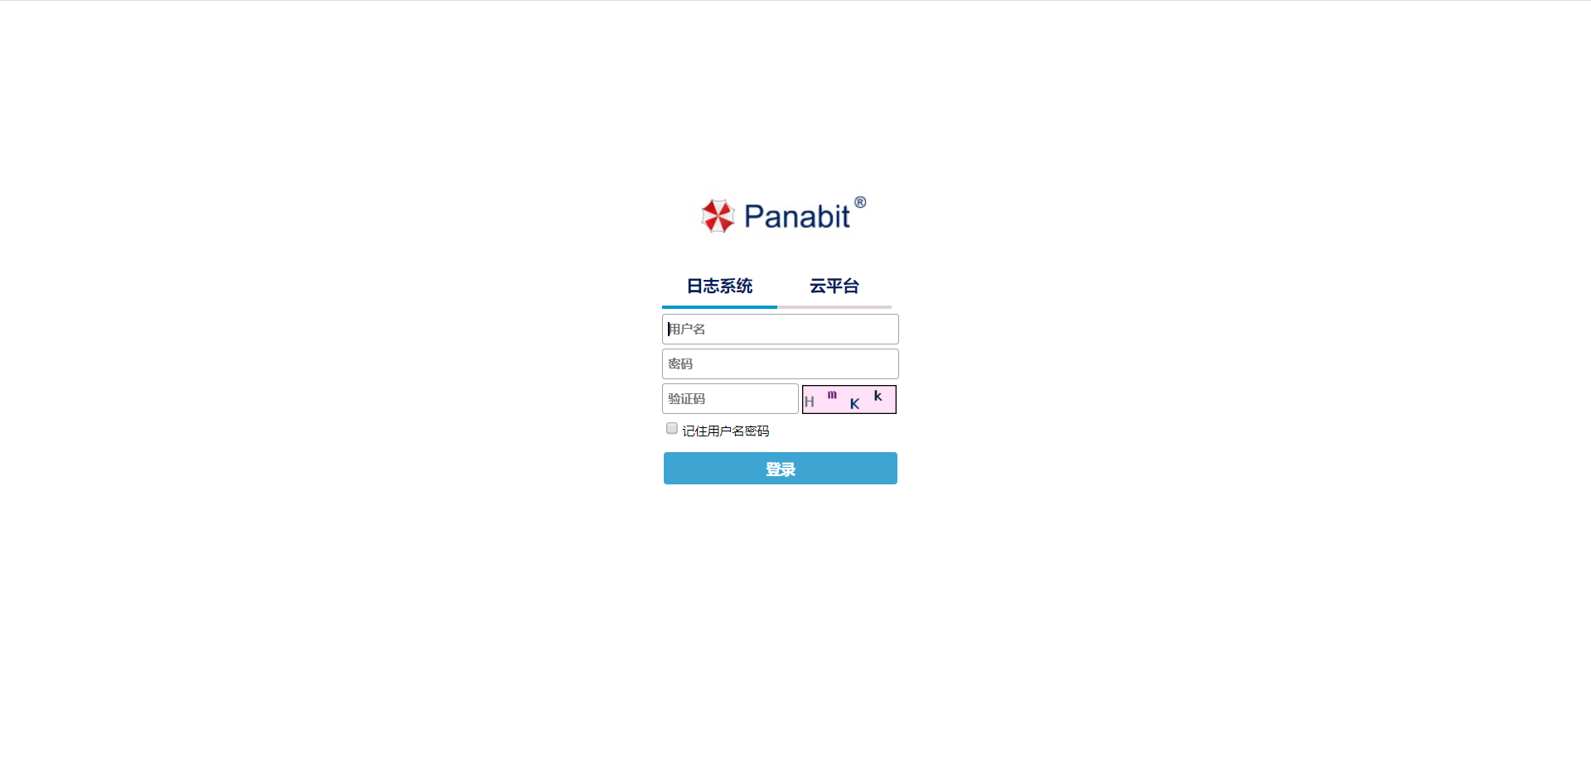

3、隐患url，验证如下

弱口令 admin/panabit

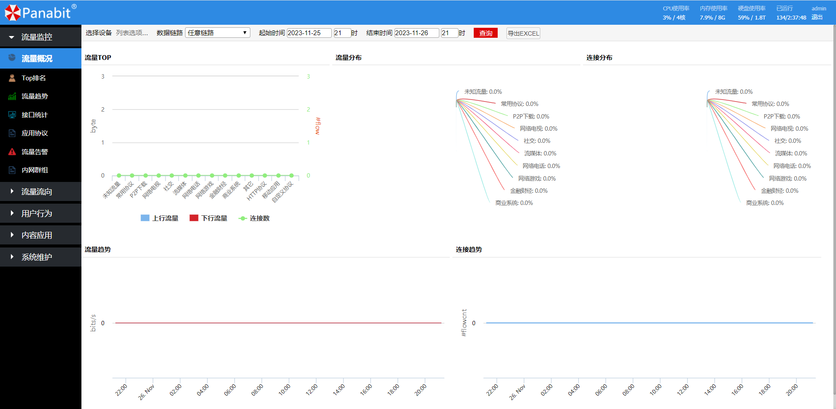

## 修复建议

1、修改默认口令